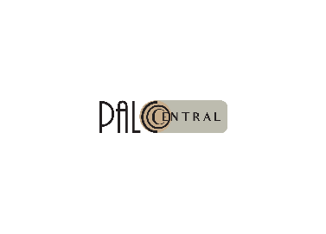

ANEXO II

AUTORIZAÇÃO DE PARTICIPAÇÃO DE MENOR DE DEZOITO ANOS E CESSÃO DE DIREITOS

EDITAL PALCO CENTRAL 2026

Eu, [preencher Nome completo], nacionalidade: _________________, estado civil: ____________________, inscrito(a) no CPF sob o nº ______________________, residente e domiciliado(a) em [preencher Endereço completo, bairro, cidade, CEP], na qualidade de ( ) pai ( ) mãe ( ) responsável legal, autorizo a participação do(a) menor __________________________________________________, nascido(a) em ___/___ /_______, portador(a) do RG/Certidão de Nascimento nº _________________________________, na proposta artístico-cultural ____________________________________________ [preencher Nome da proposta], submetida ao Edital Palco Central 2026 pelo(a) proponente [preencher Nome completo proponente], CPF nº ____________________.
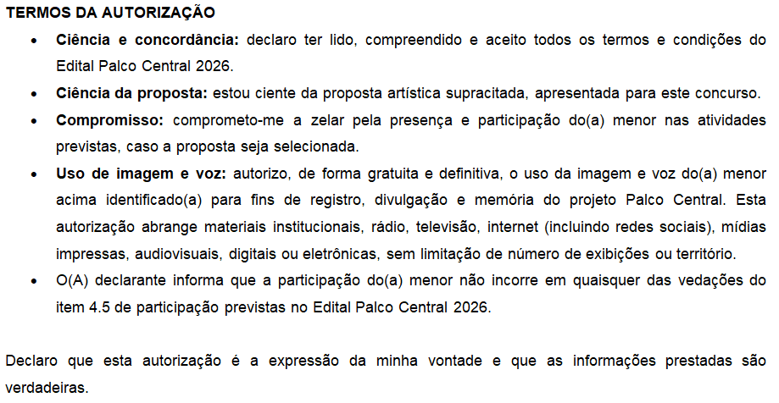
Local: __________________________ Data: ____ de ____________ de 2026.

[Assinatura Digital via GOV.BR dos pais ou responsável legal]

